附表十三之一
持股比例占前十名之股東，其相互間之關係資料
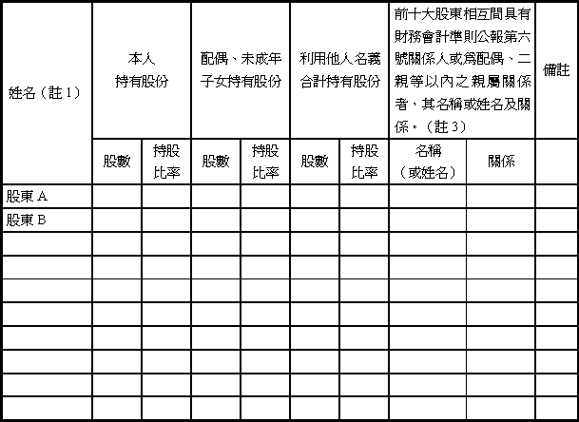
註１：應將前十名股東全部列示，屬法人股東者應將法人股東名稱及代表人姓名分別列示。
註２：持股比例之計算係指分別以自己名義、配偶、未成年子女或利用他人名義計算持股比率。
註３：將前揭所列示之股東包括法人及自然人，應揭露彼此間之關係。

